**#інфознайко**

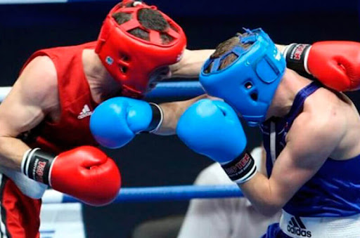 А чи знаєте ви, що за популярністю другим у світі (після футболу) видом спорту є бокс? Говорячи про бокс, в голові відразу спливають імена братів Кличків, Майка Тайсона, Мохаммеда Алі, Роя Джонса, Леннокса Льюїса, Олександра Усика та багатьох інших. Проте бокс – це ціла спортивна епоха, яка тягнеться тисячоліттями! Найдавніші згадки про спортивні бої, схожі на бокс, датуються другим і навіть третім тисячоліттям до нашої ери. Зображення тогочасних боксерів є на давньоєгипетських барельєфах та навіть у шумерських печерах.

По-справжньому бокс став спортивним єдиноборством у 688 році до нашої ери, коли кулачні бої були вперше включені в програму 23-х античних Олімпійських ігор. Ці бої були дуже популярні, вважалися взірцем мужності, сили, спритності, швидкості. У них брали участь і поети, і письменники, і державні діячі. Серед учасників цих поєдинках був і знаменитий математик Піфагор, а давньогрецький філософ і мислитель Платон був навіть чемпіоном Олімпійських ігор з боксу. Однак боксом, яким ми його знаємо зараз, той вид єдиноборства назвати важко. Двобої проходили на відкритому повітрі, де глядачі і являли собою межі майданчика, на якому змагалися спортсмени. Бій тривав доти, поки один з учасників був не в змозі продовжувати його. Але одне з правил тогочасних змагань – заборона ударів нижче пояса – діє і донині.

Бокс, як сучасний вид спорту, зародився в Англії на початку ХVIII століття. А от правила у боксі, які сформулював Джон Грем Чемберс, незмінні від 1867-го року. Проте, попри багатовікову історію, бокс ввели до переліку дисциплін сучасних Олімпійських ігор лише в 1904-му році.

Англійська назва цього виду спорту увійшла в усі мови світу. Слово "бокс" ([англ.](https://uk.wikipedia.org/wiki/%D0%90%D0%BD%D0%B3%D0%BB%D1%96%D0%B9%D1%81%D1%8C%D0%BA%D0%B0_%D0%BC%D0%BE%D0%B2%D0%B0) *boxing*)  – означає "удари", "биття", але одночасно і команду розпочати гру. Отже, "бокс!" – і гра розпочалася.

Скільки раундів триває матч? Чи довгі вони? Чи можливо закінчити бій за 91 секунду і заробити при цьому 20 мільйонів доларів? Хто це зробив? А чи можуть втомитися майже всі судді, адже поєдинок триває 7 годин 19 хвилин? Бувало і таке!

А коли з’явився ринг, боксерські перчатки? Хто і як визначає переможців? А чи є боксери, які ні разу не зазнали поразки? Чи змагаються в боксі жінки з чоловіками? Яких світових рекордів вдалося досягнути нашим визначним співвітчизникам – братам Віталію та Володимиру Кличкам? Який шлях пройшли ці відомі у всьому світі спортсмени, щоб досягти таких висот? А про яких ще зірок українського боксу ви хотіли б дізнатися?

А якщо ви любите грати в шахи, але і від боксу не відмовляєтеся? Що робити? Виявляється, для такої одночасної гри придумали спеціальний вид спорту, що поєднує здавалось би несумісне – шахи і бокс. А як же він називається?

Беззаперечно, бокс є одним з найбільш видовищних і екстремальних видів спорту, що привертає до нього безліч глядачів. Проте пліч-о-пліч з видатними досягненнями у боксі йдуть явні та приховані небезпеки, про які ви повинні знати, перш ніж стати професійними боксерами. Про все це і більше зможете прочитати в книгах та журналах з фонду бібліотеки "Юний читач". До зустрічі!

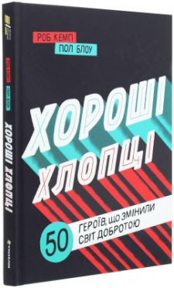

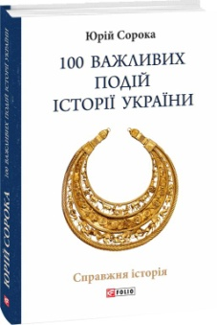Кемп, Р. Хороші хлопці: 50 героїв, що змінили світ добротою / Р. Кемп, П. Блоу. – Київ : Книголав, 2020. – 120 с : іл. – (Дитяча полиця).

Сорока, Ю. 100 важливих подій історії України / Ю. Сорока. – Харків : Фоліо, 2019. – 206 с. : іл. – (Справжня історія).

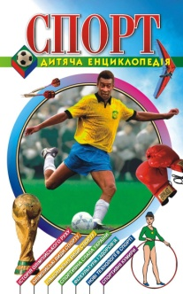

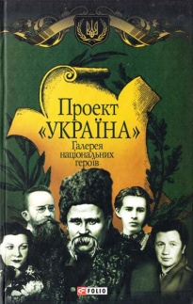Спорт. – Харків : Фоліо, 2014. – 206 с. : іл. – (Дитяча енциклопедія).

Хорошевський, А. Проект "Україна". Галерея національних героїв / А. Хорошевський. – Харків : ТОВ "Бібколектор", 2012. – 410 с.

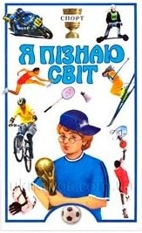

Я пізнаю світ. Спорт. – Київ : Школа, 2002. – 400 с. : іл. – (Дитяча енциклопедія).

Прудник, М. [Про О. Усика] / М. Прудник // Однокласник. – 2018. – № 10. – С. 24-25.

Ярошенко, Г. Дівчина з характером і сталевими кулаками : [про срібну призерку світової першості з боксу Ганну Охоту] / Г. Ярошенко // Україна молода. – 2019. – № 45. – 19-20 квітня. – С. 14.